云南昆明实验中学物理八年级下册期末考试综合测评
考试时间：90分钟；命题人：教研组
考生注意：
1、本卷分第I卷（选择题）和第Ⅱ卷（非选择题）两部分，满分100分，考试时间90分钟
2、答卷前，考生务必用0.5毫米黑色签字笔将自己的姓名、班级填写在试卷规定位置上
3、答案必须写在试卷各个题目指定区域内相应的位置，如需改动，先划掉原来的答案，然后再写上新的答案；不准使用涂改液、胶带纸、修正带，不按以上要求作答的答案无效。
第I卷（选择题 20分）
一、单选题（10小题，每小题2分，共计20分）
1、如图所示，有三个实心圆柱体甲、乙、丙，放在水平地面上，其中甲、乙高度相同，乙、丙的底面积相同．三者对地面的压强相等，下列判断正确的是：（ ）
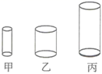
A．ρ_{甲}=ρ_{乙}>ρ_{丙} B．ρ_{甲}=ρ_{乙}=ρ_{丙}
C．m_{甲}=m_{乙}=m_{丙} D．m_{甲}>m_{乙}=m_{丙}
2、如图所示，完全相同的甲，乙两个烧杯内装有密度不同的液体。在两烧杯中，距离杯底同一高度处有A、B两点，已知A、B两点的压强相等，则甲、乙烧杯对桌面的压强P_{甲}、P_{乙}的大小关系是（ ）
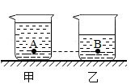
A．P_{甲}<P_{乙} B．P_{甲}>P_{乙}
C．P_{甲}=P_{乙} D．条件不足，无法判断
3、对于如图所涉及的物理知识，分析不正确的是（ ）
A．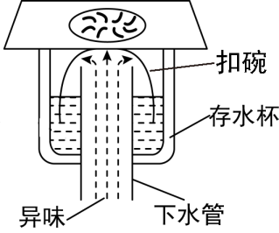某卫生间的地漏结构，存水杯中存的是同种液体，当液体不流动时，两部分的液面高度相同，设计采用了连通器原理
B．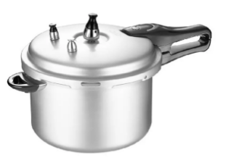高压锅煮食物熟得快是因为锅内气压越高液体沸点越低
C．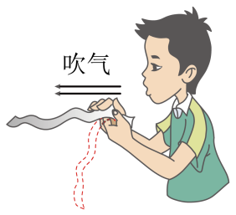纸条上方水平吹气，纸条向上飘起，纸条上方空气流速大，压强小
D．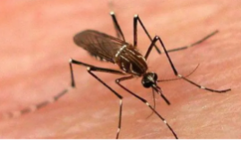蚊子能吸食人血，是因为蚊子的口器尖，即受力面积小，对皮肤的压强大
4、如图所示，把一根两端开口的细玻璃管，通过封闭性良好的橡皮塞插入装有红色水的玻璃瓶中，从管口向瓶内吹入少量气体后，瓶内的水沿玻璃管上升的高度为h。不考虑温度的影响，把该装置从山下移到山上后，参照以下表格数据，下列说法中正确的是( )
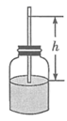
海拔高度/km | 0 | 1 | 2 | 3 | 4

大气压/mmHg | 760 | 674 | 594 | 526 | 462
A．h增大，瓶内气压大于外界气压 B．h减小，瓶内气压大于外界气压
C．h增大，瓶内气压小于外界气压 D．h减小，瓶内气压小于外界气压
5、如图所示，有两个相同的梯形物体，它们在力的作用下，以下列四种方式沿相同的水平面运动，下列对不同情况下物体所受摩擦力的比较，正确的是（ ）
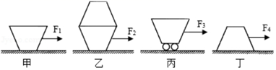
A．f_{丙}＞f_{甲}＝f_{丁}＞f_{乙} B．f_{乙}＞f_{丙}＞f_{丁}＞f_{甲}
C．f_{乙}＞f_{丁}＞f_{甲}＞f_{丙} D．f_{乙}＞f_{甲}＝f_{丁}＞f_{丙}
6、小明用两个相同的滑轮组成不同的滑轮组，如图，在相同时间内分别将同一物体匀速提高到相同高度，滑轮组的机械效率分别为η₁、η₂，拉力F的功率P₁、P₂，忽略绳重及摩擦，下列关系正确的是（ ）
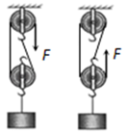
A．P₁∶P₂＝2∶3 η₁∶η₂＝3∶2
B．P₁∶P₂＝1∶1 η₁∶η₂＝1∶1
C．P₁∶P₂＝3∶2 η₁∶η₂＝1∶1
D．P₁∶P₂＝2∶3 η₁∶η₂＝1∶1
7、下面关于各种事例的描述，其中正确的是（ ）
A．把药液注射进肌肉里，利用了大气压强
B．民航客机能够腾空而起，利用了流体压强与流速的关系
C．航母上的舰载机起飞后，漂浮的航母受到的浮力不变
D．深海鱼到浅海后由于外界液体压强的增大，所以不能存活
8、如图所示，当从管的一端吹气时，A管中的液面会下降，B管中的液面会上升。下列现象产生的原理与此实验原理相同的是（ ）
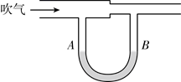
A．热气球升空
B．风沿窗外的墙面吹过，窗口悬挂的窗帘飘向窗外
C．用吸管喝酸奶
D．用抽水机把井中的水抽上来
9、如图所示，手用力F=10N把重量为5N的一木块压在竖直墙面上静止，以下分析（ ）
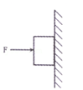
①手对木块的压力和木块对手的弹力是一对平衡力
②手对木块的压力和墙对木块的弹力是一对平衡力
③墙面对木块的摩擦力是5N
④增大压力F，木块受到的摩擦力随之增加
A．只有①正确 B．只有④正确
C．只有②③正确 D．只有③④正确
10、下图为小红同学的脸庞外形和大小，通过凸透镜看她的脸庞时，不可能看到的像为下图的（ ）
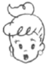
A．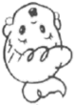 B．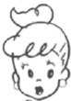 C．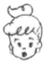 D．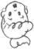
第Ⅱ卷（非选择题 80分）
二、填空题（10小题，每小题3分，共计30分）
1、小明是个科幻迷，他创作了一篇科幻题材的短篇小说——《我是超人》。小说中有这样的故事情节：超人小明上天入海无所不能，有次为营救小伙伴，情急之下让地球骤然停止自转，结果小伙伴却被甩向了天空。他这样幻想的科学依据是 。地球骤然停止自转，你认为可能发生的现象还有 （写出一条即可）
2、图所示，一均匀正方体合金块重为G，边长为a，将其浸没在密度为ρ的液体中，上表面所处深度为h₁，下表面所处深度为h₂，则正方体下表面受到液体压力为 ，所受浮力为 ，弹簧测力计的示数为 。（用给出的物理量表示）
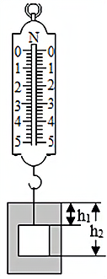
3、将实心正方体甲、乙放在海绵上，凹陷程度如图，它们的质量分别为m_{甲}、m_{乙}，密度为ρ_{甲}、ρ_{乙}，则关于m_{甲}、m_{乙}和ρ_{甲}、ρ_{乙}的关系，可能存在的情况有：①m_{甲}＞m_{乙}，ρ_{甲}＜ρ_{乙}；② ； ③ 。（请再写出可能存在的两种情况）。
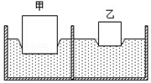
4、如图甲，放在水平地面上的物体，受到方向不变的水平推力F的作用，F的大小与时间t的关系和物体运动速度v与时间t的关系如图乙。由图像可知当t＝1s时，物体受到的摩擦力为 N；t＝3s时，物体做 运动，受到的摩擦力为 N；当t＝5s时，物体做 运动。
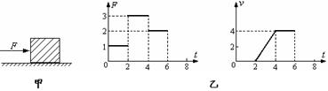
5、轻质木杆AB可以绕O点转动，OA∶OB＝3∶1，A端细线下挂300N的重物静止在水平地面上，若使木杆保持水平位置，且重物对水平地面的压力为零，在B点要用 N的力竖直向下拉。此木杆为 （填“省力”或“费力”或“等臂”）杠杆。
6、重5N的电灯，由灯绳吊着在竖直方向静止不动，电灯受 力和 力作用，施力物体分别是 和 ，这两个力的关系是 。
7、在“探究凸透镜成像规律”的实验中，当蜡烛、凸透镜和光屏位置如图所示时，恰能在光屏上成一个清晰的像，该像的性质为 （包括倒立或正立、放大或缩小、虚像或实像），利用此成像原理可以制成 。
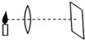
8、如图所示，小华用8N的力把重10N的物体沿斜面从底端匀速拉到顶端，斜面长10m，高6m，所用时间为5s，则该斜面的机械效率是 ，物体受到的摩擦力是 N。
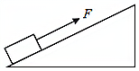
9、如图所示，2013年我国首架自主研发的大型运输机“运20”试飞成功，飞机在飞行时其机翼 （选填“上”或“下”）表面空气流速大；飞机在减速下降、准备着陆的过程中，其重力 （选填“变大”、“变小”或“不变”）。
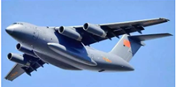
10、如图甲，在一档中央电视台拍摄的节目中，实验员正在亲身实践：当汽车被水浸没，该如何逃生（此操作危险，切勿模仿）。工作人员将汽车缓缓浸入水中，坐在车里的实验员尝试推开车门逃生他们用传感器测出了车门受到的外部水的压力，如图乙。如果某个时刻，车门底部处在水下10厘米处，则车门底部受到的水的压强为 帕。我们从图乙中看到，当车门受到水的压力为9.19千牛时，门打不开，而当车门受到的压力增大到10.06千牛时，车门反而打开了，猜测此时车里 （选填“充满水”或“没有水”），解释此时可以打开车门的原因 。
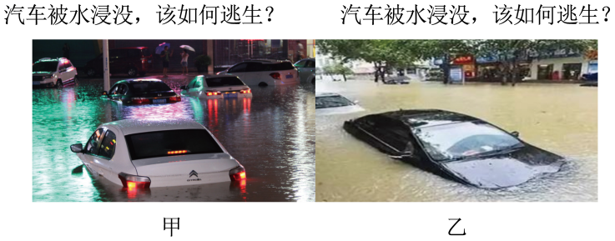
三、计算题（3小题，每小题10分，共计30分）
1、为了倡导绿色出行，城区投放了大量的公共自行车。小明骑着公共自行车出行，在水平路面上匀速骑行900m，所用时间为3min。已知人与车总质量为60kg，每个轮胎与地面接触面积为100cm²。g取10N/kg，求：
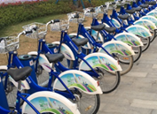
（1）自行车行驶的速度为多少m/s?
（2）人和自行车受到的总重力是多少？
（3）骑行时，自行车对路面的压强为多大？
2、如图甲所示，均匀圆柱体A和薄壁圆柱形容器B置于水平地面上。容器B的底面积为2×10^{﹣2}m²，其内部盛有0.2m深的水，g＝10N/kg。求：
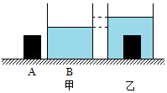
（1）容器中水的重力；
（2）水对容器底部的压强；

（3）现将A浸没在容器B的水中（水未溢出），如图乙所示。水对容器底部压强的增加量为1000Pa，容器B对水平地面压强的增加量为1500Pa。求A静止后在水中受到的浮力和容器底部对它的支持力。
3、如图所示,平底茶壶的质量是400g,底面积是40cm²,内盛0.6kg的开水,放置在面积为1m²的水平桌面中央.求:
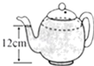
（1）水对茶壶底部的压力;
（2）茶壶对桌面的压强.
四、实验探究（2小题，每小题10分，共计20分）
1、小明在测量滑轮组机械效率的实验中，所用装置如图所示，每个钩码重2N，测得的数据如下表：
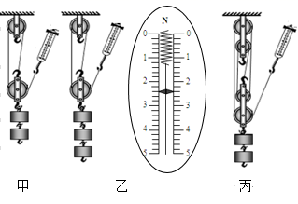
次数 | 钩码总  重G/N | 钩码上升  的高度h/m | 测力计  示数F/N | 测力计  移动距离s/m | 机械  效率η
1 | 4 | 0.1 | 1.8 | 0.3 | 74%
2 | 6 | 0.1 |  | 0.3
3 | 4 | 0.1 | 1.4 | 0.5 | 57%
4 | 4 | 0.2 | 1.4 | 1.0 | 57%
（1）在实验中，应竖直向上 拉动弹簧测力计时读出拉力。
（2）第2次实验中测力计示数如图乙所示，拉力大小为 N，滑轮组的机械效率为 。
（3）分析表中数据可知：第4次实验是用图 （选填“甲”、“乙”或“丙”）所示装置完成的。
（4）分析第1、2次实验数据可知：使用同一滑轮组， ，滑轮组的机械效率越高；分析第1、3次实验数据可知：使用不同的滑轮组，提升相同的重物，动滑轮个数越多（即动滑轮总重越重），滑轮组的机械效率越 。
（5）分析第3、4次实验数据可知，滑轮组的机械效率与物体 无关。
2、如图所示是某同学用铁块“探究浮力的大小跟哪些因素有关”的实验；
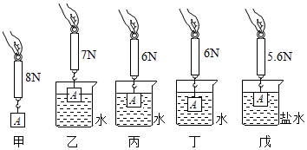
（1）从实验中数据可知：物体的重力为 N；铁块浸没在水中时，受到的浮力是 N；
（2）比较实验丙、丁可知：物体受到浮力的大小跟物体浸没在液体中的深度 ；
（3）比较实验丙、戊可知：浸在液体中的物体受到的浮力的大小跟 有关；同时可计算出盐水的密度为 kg/m³；
（4）小旭想“探究物体受到浮力的大小与其形状是否有关”，他用橡皮泥代替铁块，再进行实验，步骤如下：
步骤一：将橡皮泥捏成“碗”状并放入盛水的烧杯中，漂浮在水面上；
步骤二：把橡皮泥从水中取出捏成团状，放入盛水的烧杯中，下沉至杯底；
橡皮泥第一次受到的浮力 （选填“大于”“小于”或“等于”）第二次受到的浮力；
②由此小旭认为：物体受到的浮力与其形状有关；其结论错误的原因是：他只关注了橡皮泥形状的改变，而忽略了橡皮泥 对浮力大小的影响。
以上内容仅为本文档的试下载部分，为可阅读页数的一半内容。如要下载或阅读全文，请访问：https://d.book118.com/397121140151006044

